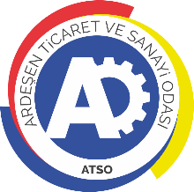 | ARDEŞEN TİCARET VE SANAYİ ODASI  E-GAZETESİ | Ay-Yıl | Ekim-2021
 | ARDEŞEN TİCARET VE SANAYİ ODASI  E-GAZETESİ | Yayın Tarihi | 01.11.2021
 | ARDEŞEN TİCARET VE SANAYİ ODASI  E-GAZETESİ | Sayı | 25
Kemalpaşa İnisiyatif Platformu Derneği'nden Odamıza Ziyaret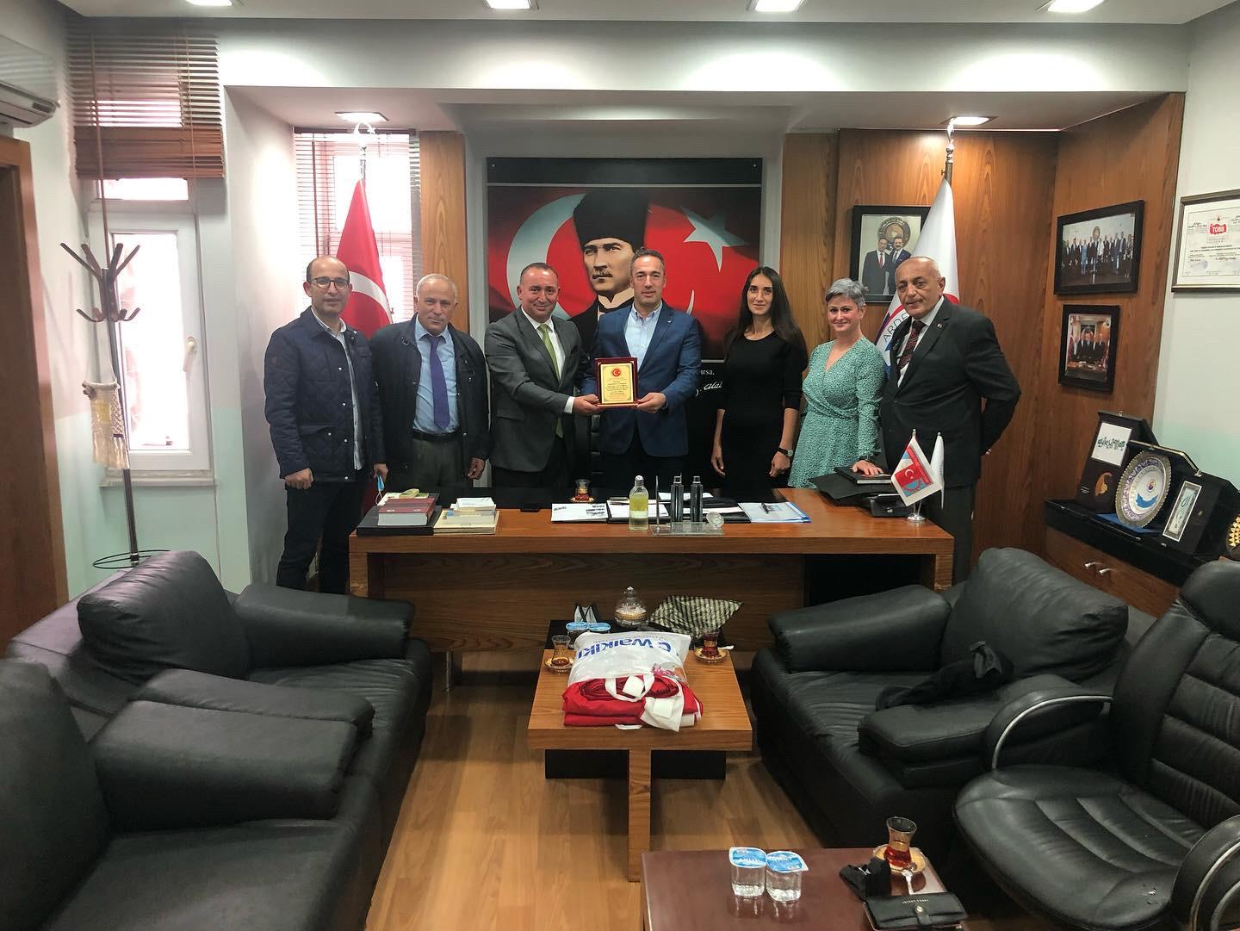
Kemalpaşa İnisiyatif Platformu Derneği odamızı ziyaret ederek, Ardeşen TSO Yönetim Kurulu Başkanımız İsmail Kuyumcu’ya Artvin-Kemalpaşa Kaymakamlığı önüne yaptırmış olduğu “Atatürk Heykeli” için teşekkür plaketi ve Türk Bayrağı hediye ettiler.
Kemalpaşa’dan gelen heyette Kemalpaşa İnisiyatif Platformu Derneği Başkanı Sedat Sonbay, Kemalpaşa İnisiyatif Platformu Derneği Başkan Yardımcısı Emekli Baş Komiser Musa Akdemir, Kemalpaşa İnisiyatif Platformu Derneği Temsilcisi İhlas Mağazaları Trabzon Koordinatörü Ali Başar, Kemalpaşa İnisiyatif Platformu Derneği Yönetim Kurulu Üyesi Altunkaya Nakliyat Firması Ortağı Fidan Altunkaya ve Kemalpaşa İnisiyatif Platformu Derneği Yönetim Kurulu Üyesi Koçtaş Kemalpaşa Mağazası Müdürü Serengül Yılmaz yer aldı. Odamızı ziyarete gelen Kemalpaşa heyetini odamız Yönetim Kurulu Başkanı İsmail Kuyumcu’nun yanı sıra Yönetim Kurulu Üyemiz Ali Tektaş karşıladı.
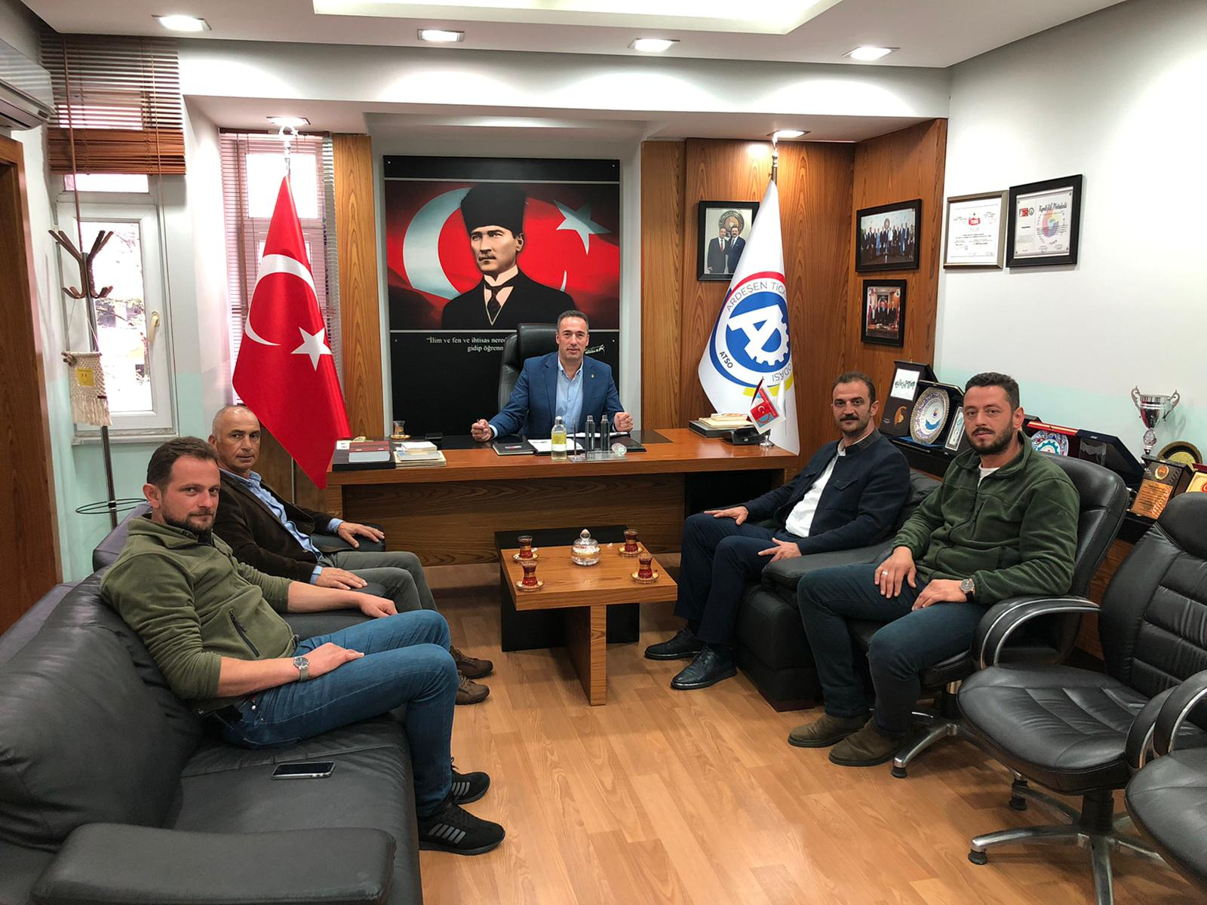Başkan Kuyumcu ziyaretten duyduğu memnuniyeti dile getirerek, misafirlerimize tek tek teşekkür etti. Başkan İsmail Kuyumcu ve Yönetim Kurulu Üyesi Ali Tektaş misafirlerimize odamız tarafından hazırlanan “Gülümsemeyi Unutmayalım” kampanyasına ait bir görseli kendilerine takdim etti.

Ardeşen Mahalle Muhtarları Derneği’nden Odamıza Ziyaret
Ardeşen Mahalle Muhtarı Derneği Başkanı Sadık Selçuk Yerebakan ve beraberindeki mahalle muhtarlarımız odamızı ziyaret etti.
Güncel konular üzerine sohbet edilen, fikir alışverişinde bulunulan toplantı sırasında konuşan Başkan Kuyumcu, ilçemiz ve bölgemizin geliştirilmesine yönelik çalışmalarda tüm kurumlarımız, yerel yönetimler, kamu kurumları, siyasi partiler ve sivil toplum kuruluşları ile işbirliği çerçevesinde yol almamız gerektiğine vurgu yaparak, Ardeşen TSO’ nun daima göreve hazır olduğunu ifade etti.
Ardeşen TSO olarak, nazik ziyaretlerinden ve kıymetli fikirlerinden dolayı Ardeşen Mahalle Muhtarları Derneğimize teşekkür ederiz.
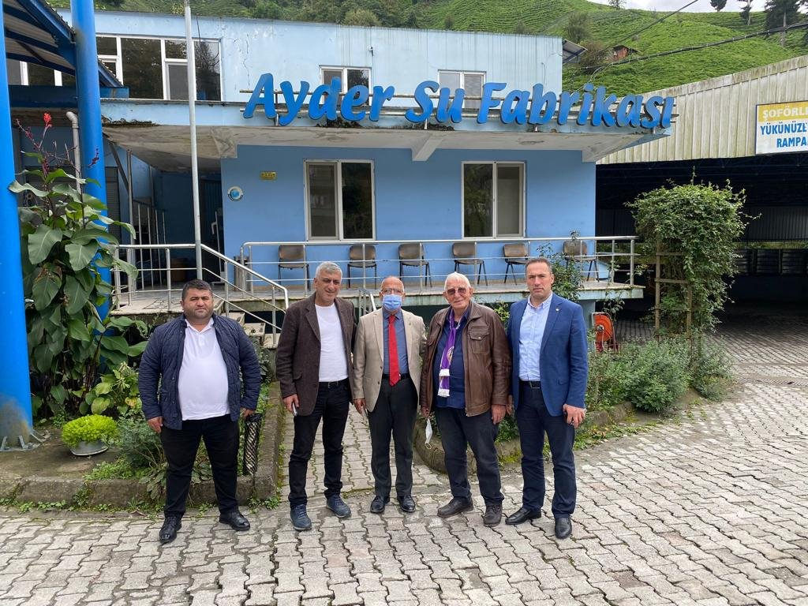
Kardeş Odamız Hopa TSO ve Artvin Hopaspor Yönetimi'nde Odamıza Ziyaret
Ardeşen TSO Başkanı İsmail Kuyumcu, Hopa TSO Başkanı Osman Akyürek, Artvin Hopaspor Kulüp Başkanı Göksel Cihan, Başkan Vekili Kemal Makar ve Başkan Yardımcısı Osman Akkaya ili birlikte Üyemiz Ayder Su sahibi, Meclis Kurlu Başkanımız Cemal Cahit Akbeniz’i ziyaret ettiler.
5 Ekim 2021 Salı günü gerçekleştirilen ziyarette Yönetim Kurulu Başkanımız İsmail Kuyumcu ve Meclis Başkanımız Cemal Cahit Akbeniz’e Artvin Hopaspor forması ve atkısı hediye edildi. Meclis Başkanımız Akbeniz, misafirlerimize işletmesi hakkında bilgi vererek gezdirdi.
Başkan Kuyumcu ve Meclis Başkanımız Akbeniz, nazik ziyaretlerinden dolayı Kardeş Odamız Hopa TSO Başkanı Osman Akyürek’e ve Artvin Hopaspor’a yönetimine teşekkür ederek, 3 Ligde mücadele eden Artvin Hopaspor’a başarılar dilediler.

ARDEŞEN TSO AKREDİTASYON BELGE YENİLEME DENETİMİLERİNDEN BAŞARILI OLARAK BELGE SÜRESİNİ UZATMAYA HAK KAZANDI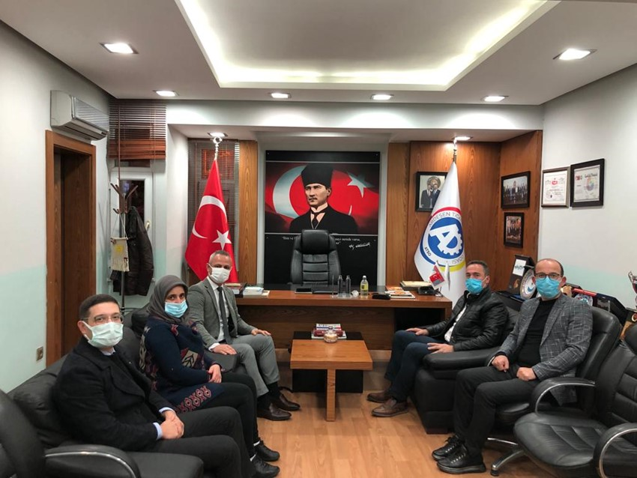
Ardeşen Ticaret ve Sanayi Odası (Ardeşen TSO) Oda/Borsa Akreditasyon Sistemi Belge Yenileme Denetimi kapsamında 06 Ekim 2021 Çarşamba günü Denetçi Mümin Bakkal tarafından gerçekleştirilen denetimde başarılı olarak, belge süresini uzatmaya hak kazanmıştır.
Akreditasyon Sistemi; oda/borsalarımız arasında kalite bilincinin yerleştirilmesi, oda/borsa sistemimizin iş dünyası nezdinde saygınlığının ve hizmet türlerinin artırılması, hizmet kalitelerinin iyileştirilmesi, oda/borsa sistemlerinin birbirine yakınlaşmasının sağlanması suretiyle Avrupa Oda/Borsa Sistemine uyumunun sağlanmasıdır. Buna ek olarak, kurumsal kapasitesinin arttırılarak üyelerine yüksek standartta hizmet verdiğinin onaylanması ve bu kapsamda yapılan iyi uygulamaların sürekli hale getirilmesi anlamına gelen akreditasyon sistemi beş yıldızlı hizmetin tescili anlamına geliyor.
Akreditasyon Sistemi kapsamında, Yönetim ve Oda Borsa Mevzuatı, Mali Yönetim, İnsan Kaynakları Yönetimi, İş Planlaması ve Yönetimi, Haberleşme ve Yayınlar, Bilgi ve İletişim Teknolojileri Kullanımı, Üye İlişkileri, Kalite Yönetimi, İletişim Ağı, Politika ve Temsil, Bilgi ve Danışmanlık ve Destek, İş Geliştirme ve Eğitim, Uluslararası Ticaret konularında odamızın güncel durumu hakkında detaylı incelemeler yapıldı. Akreditasyon Kılavuzu’na göre 13 ana madde ve bu maddelerin altında yer alan 113 alt madde üzerinden yapılan denetimde başarılı olan Ardeşen TSO, akreditasyonunu bir kez daha tescillemiştir.
Denetim sonrasında değerlendirmelerde bulunan Ardeşen TSO Başkanı İsmail Kuyumcu; “Akreditasyon Sistemi, oda ve borsaların performans standartlarını yükseltmek ve üyelerine daha kaliteli hizmet verilmesini sağlamak amacıyla geliştirilmiş bir sistemdir. Bu kapsamda Ardeşen TSO olarak üyelerimize en iyi hizmeti verebilmek adına Akreditasyon Sistemi çalışmalarına büyük önem vermekteyiz. Bugün kaliteli hizmet anlayışına sahip oda olma amacıyla başladığımız bu süreçte bir kez daha başarıya ulaştığımız için çok mutluyum. Meclisimizin, yönetim kurulu üyelerimizin, meslek komitesi üyelerimizin, kadın ve genç girişimci kurulu üyelerimizin sürece sundukları katkı, yenilikçi duruşları ve en önemlisi oda personelimizin azimli, kararlı ve disiplinli çalışmalarından dolayı kendilerine teşekkür ederim.” dedi.
Kardeş Odamız Hopa TSO ve Artvin Hopaspor Yönetimi'nde Odamıza Ziyaret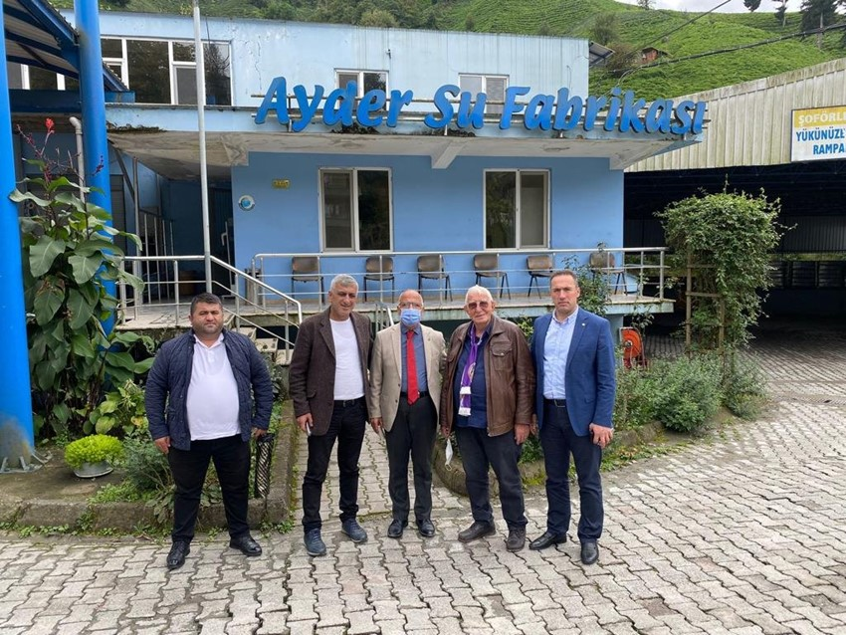
Ardeşen Ticaret ve Sanayi Odası (Ardeşen TSO) Başkanı İsmail Kuyumcu, Hopa TSO Başkanı Osman Akyürek, Artvin Hopaspor Kulüp Başkanı Göksel Cihan, Başkan Vekili Kemal Makar ve Başkan Yardımcısı Osman Akkaya ili birlikte Üyemiz Ayder Su sahibi, Meclis Kurlu Başkanımız Cemal Cahit Akbeniz’i ziyaret ettiler.
5 Ekim 2021 Salı günü gerçekleştirilen ziyarette Yönetim Kurulu Başkanımız İsmail Kuyumcu ve Meclis Başkanımız Cemal Cahit Akbeniz’e Artvin Hopaspor forması ve atkısı hediye edildi. Meclis Başkanımız Akbeniz, misafirlerimize işletmesi hakkında bilgi vererek gezdirdi.
Başkan Kuyumcu ve Meclis Başkanımız Akbeniz, nazik ziyaretlerinden dolayı Kardeş Odamız Hopa TSO Başkanı Osman Akyürek’e ve Artvin Hopaspor’a yönetimine teşekkür ederek, 3 Ligde mücadele eden Artvin Hopaspor’a başarılar dilediler.

Hatay Dürümcüsü Açılış Organizasyonu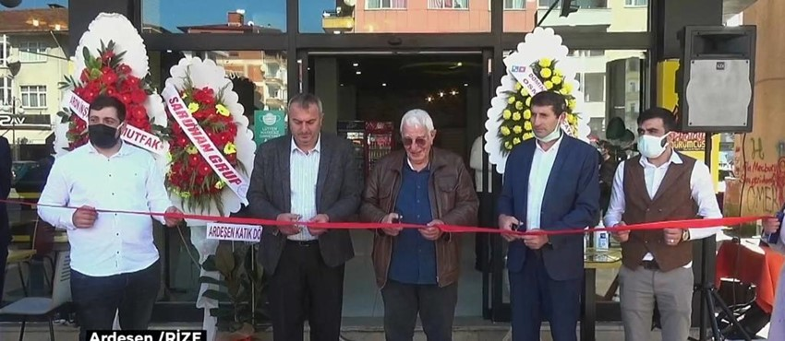
Ardeşen Ticaret ve Sanayi Odası Meclis Başkanımız Cemal Cahit Akbeniz ve Meclis Üyemiz İbrahim Memoğlu ilçemiz Cumhuriyet Mahallesi, Atatürk Caddesi üzerinde bulunan “Hatay Dürümcüsü” işletmesinin açılış törenine katılım sağladılar.
İşletmemize hayırlı olsun dileklerimizi iletiyor, bol bereketli kazançlar diliyoruz.
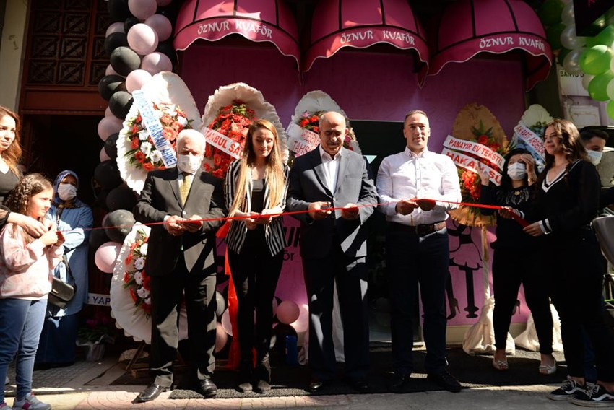
Öznur Kuaför ve Başkan Dekor Açılış Organizasyonu
Ardeşen Ticaret ve Sanayi Odası Yönetim Kurulu Başkanımız İsmail Kuyumcu, Öznur Çakır’ın sahibi olduğu “Öznur Kuaför” ve İsmail Başkan’ın sahibi olduğu “Başkan Dekor” işletmelerinin açılış törenine katılım sağladı.
Başkan İsmail Kuyumcu açılışlar sırasında yaptığı konuşmada; “Hepimiz güzide ilçemiz Ardeşen’imizin bir temsilcisiyiz, ilçemizi geliştirmek ve kalkındırmak için iş birliği içerisinde olmalıyız. Bütün işletmelerimiz ilçemizin ve bölgemizin gururudur. Bu vesileyle yeni açılan işletmelerimize bol bereketli kazançlar diliyorum. Hayırlı uğurlu olsun.” ifadelerini kullandı.
Ardeşen TSO olarak, yeni açılan işletmelerimize hayırlı olsun dileklerimizi iletiyor, çalışmalarında başarılar diliyoruz.
Başkan Kuyumcu'dan Ardeşen Turizm Fakültesi'ne Ziyaret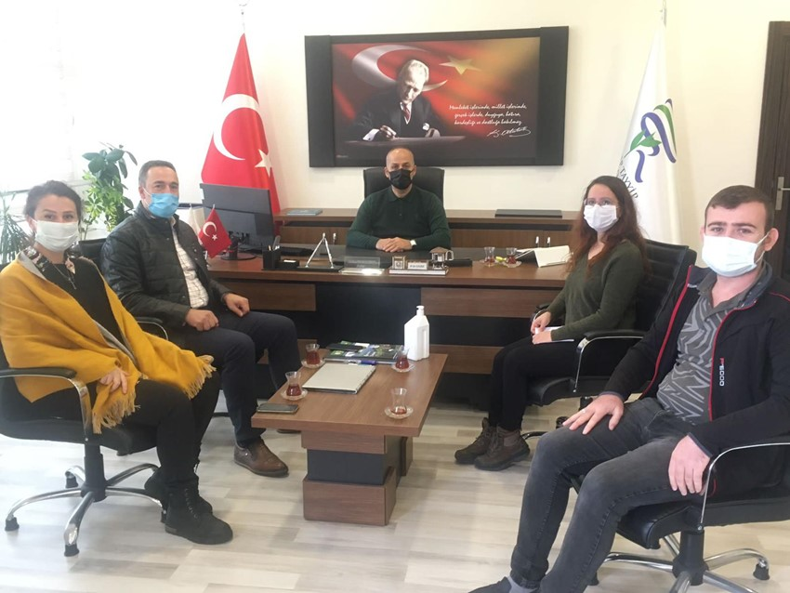
Ardeşen TSO Yönetim Kurulu Başkanımız İsmail Kuyumcu, R.T.E. Üniv. Ardeşen Turizm Fakültesi Dekanı Prof. Dr. Ali Sait Albayrak’ı ziyaret etti.
Güncel konular üzerine sohbet edilen ziyaret sırasında bölgemizin ve ilçemizin turizm potansiyeli üzerine değerlendirmelerde bulunuldu.
Başkan Kuyumcu’nun Ardeşen Turizm Fakültesi’ne ziyareti sırasında “Gastronomi ve Mutfak Sanatları Bölümü” öğretim elemanlarından Doktora Öğretim Üyesi Gülsüm Yıldırım, Öğretim Görevlisi Ayşe Gülnihal Kahraman, Araştırma Görevlisi Gökhan Onat ve Ayşen Ertaş da hazır bulundular.
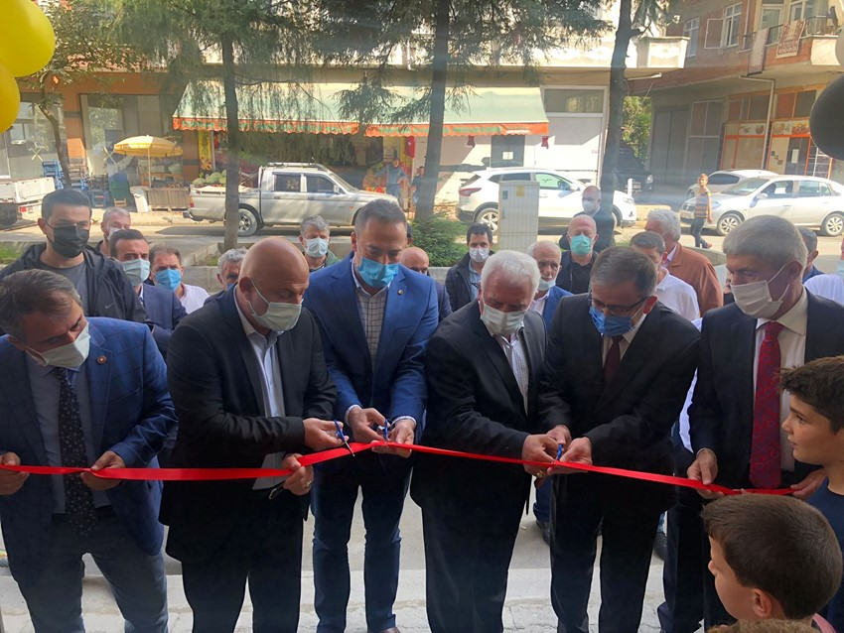Misafirperverliklerinden ve sıcak sohbetlerinden dolayı kıymetli dekanımıza ve değerli hocalarımıza teşekkür ederiz.
Beykoz Sucuk Döner İşletmesinin Açılış Organizasyonu
Ardeşen TSO Yönetim Kurulu Başkanımız İsmail Kuyumcu ve Meclis Üyemiz İbrahim Memoğlu, ilçemizde gıda sektörü üzerine hizmet verecek olan “Beykoz Sucuk Döner” işletmesinin açılış törenine katılım sağladılar.
Açılış organizasyonu Belediye Başkanımız Avni Kahya’nın açılış konuşması ve İlçe Müftümüz Mehmet Genç’in duası sonrası kesilen kurdele ile yapıldı.
İşletmemize hayırlı olsun dileklerimizi iletiyor, bol bereketli kazançlar diliyoruz.

CHP Ardeşen İlçe Teşkilatı Yeni Hizmet Binası’nın Açılışını Gerçekleştirdi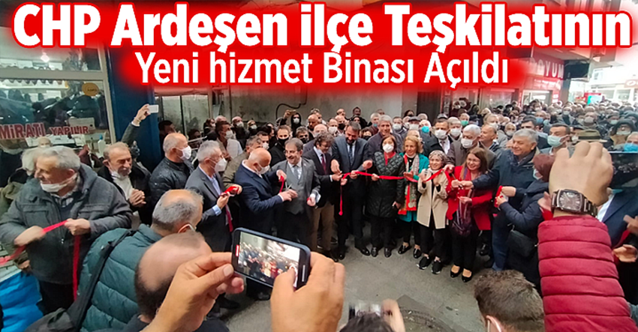
CHP Ardeşen İlçe Teşkilatı Yeni Hizmet Binası’nın açılışını gerçekleştirdi. CHP Ardeşen İlçe Teşkilatının yeni hizmet binasının açılışına CHP Genel Başkan Yardımcısı Gülizar Biçer Karaca, Genel Başkan Yardımcısı Yüksel Taşkın, CHP Rize İl Başkanı Saltuk Deniz, CHP Ardeşen İlçe Başkanı Ö. Faruk Buçan, Ardeşen Belediye Başkanı Avni Kâhya, Fındıklı Belediye Başkanı Ercument Ş. Cevratoğlu, CHP Ardeşen İlçe Teşkilat Üyeleri, Yönetim Kurulu Üyemiz Erdal Saral, Meclis Kurulu Üyemiz İbrahim Memoğlu ve vatandaşlar katıldı.
Ardeşen TSO olarak, güzel bir şekilde açılışı gerçekleştirilen yeni hizmet binasının CHP Ardeşen İlçe Teşkilatı’na hayırlı, uğurlu olmasını diliyoruz.

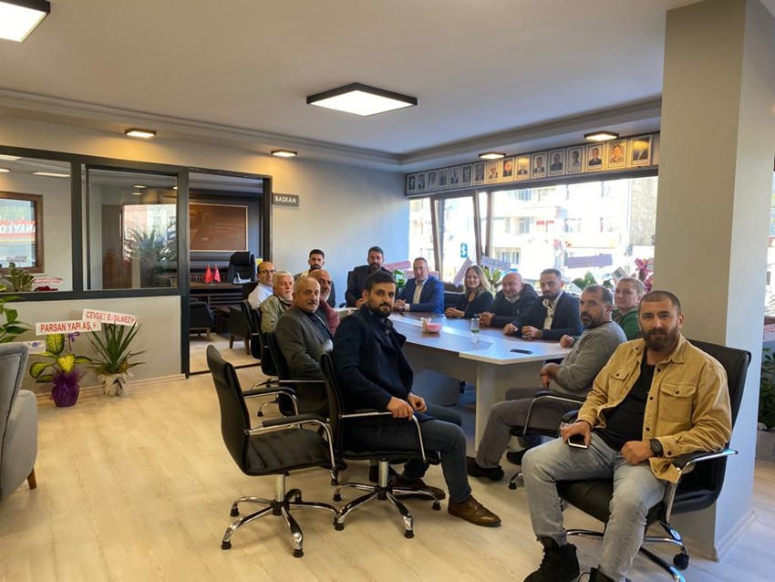Odamızdan CHP Ardeşen İlçe Başkanlığı'na Ziyaret
Odamız yeni hizmet binasına geçen CHP Ardeşen İlçe Teşkilatı’na hayırlı olsun bulundu. 22 Ekim 2021 Cuma günü gerçekleştirilen ziyarette odamızı temsilen Başkan İsmail Kuyumcu, Yönetim Kurulu Üyelerimiz Ali Tektaş, Erdal Saral, Meclis Kurulu Üyemiz Dursun Çepoğlu, Kadın Girişimciler Kurulu Başkanı Sevilay Yanılmaz ve Genç Girişimciler Kurulu Başkanı Murta Gül yer aldı.
Heyetimizi CHP Ardeşen İlçe Başkanı Ömer Faruk Buçan, Yönetim Kurulu Üyeleri Murat Kanoğlu, Hasan Zaimoğlu, Mustafa Kuyumcu, Osman Çevik, Kadın Kolları Başkanı Müjgan Gültekin, Kadın Kolları Üyesi Asiye İslamoğlu, Gençlik Kolları Başkanı Özgür Parlağı ve Gençlik Kolları Üyesi Mustafa Kulaber karşıladı.
Ardeşen TSO olarak, geçtiğimiz günlerde açılışı gerçekleştirilen yeni hizmet binasının CHP Ardeşen İlçe Teşkilatı’na hayırlı, uğurlu olmasını diliyoruz.

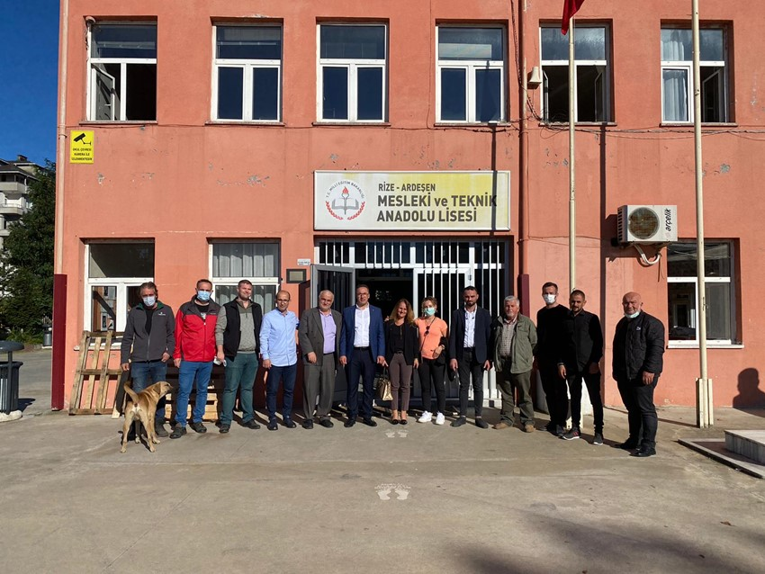ODAMIZDAN ARDEŞEN MESLEKİ VE TEKNİK ANADOLU LİSESİ’NE ZİYARET
Ardeşen Ticaret ve Sanayi Odası ile Ardeşen Mesleki ve Teknik Anadolu Lisesi işbirliğinde yürütülen çalışmalar neticesinde ve Milli Eğitim Bakanlığımızın kıymetli destekleri ile okulumuzun tüm makine, teçhizat ve CNC parkuru yenilenerek, okulumuz bünyesine kazandırıldı. Buna ek olarak, yöre mimarisinin en güzel örneklerinden biri olan ve bölgemize gelen turistlerin yoğun bir şekilde rağbet göstermiş olduğu “Bungalov Ev” üretimi yapan okulumuzun üretmiş olduğu ilk evin kereste malzemesi odamız organizasyonluğunda okulumuza kazandırıldı.
Yönetim Kurulu ve Meclis Kurulu Üyelerimiz, okulumuz tarafından üretilen ilk bungalov ev ve odamız işbirliğinde yenilenen makine, teçhizat ve CNC parkurunu dolaştı. Ziyaret sırasında konuşan Yönetim Kurulu ve Meclis Kurulu Üyelerimiz; gerek öğrencilerimizin daha nitelikli eğitim alabilmeleri, gerekse okulumuzun bu gibi katma değer yüksek işler yaparak bölgemize öncülük yapması adına Ardeşen TSO olarak daima yanlarında olarak katkılarımızın devam edeceğini ifade ettiler.
22 Ekim 2021 Cuma günü gerçekleştirilen ziyarette odamızı temsilen Başkan İsmail Kuyumcu, Yönetim Kurulu Üyelerimiz Ali Tektaş, Erdal Saral, Meclis Kurulu Üyelerimiz Muhammet Mustafa Hacısüleymanoğlu, Dursun Çepoğlu, Kadın Girişimciler Kurulu Başkanı Sevilay Yanılmaz ve Genç Girişimciler Kurulu Başkanı Murat Gül yer aldı.
Değerli Okul Müdürümüz Mustafa Hacıoğlu, Müdür Yardımcımız Adem Şeremet, Hocalarımız Zeliha Alemdar, Rauf Kasımoğlu, Muhammet Serdar Tuna, Selçuk Babalık, Kerem Kadir Babalık odamız heyetini karşıladı. Ardeşen TSO olarak, yeni makine parkurunun odamıza hayırlı, uğurlu olmasını diliyor; kıymetli müdürümüz ve değerli hocalarımıza sıcak sohbetlerinden dolayı teşekkür ediyor; öğrencilerimize çalışmalarında başarılar diliyoruz.
Çağla Ağda ve Masaj Salonu Açılış Organizasyonu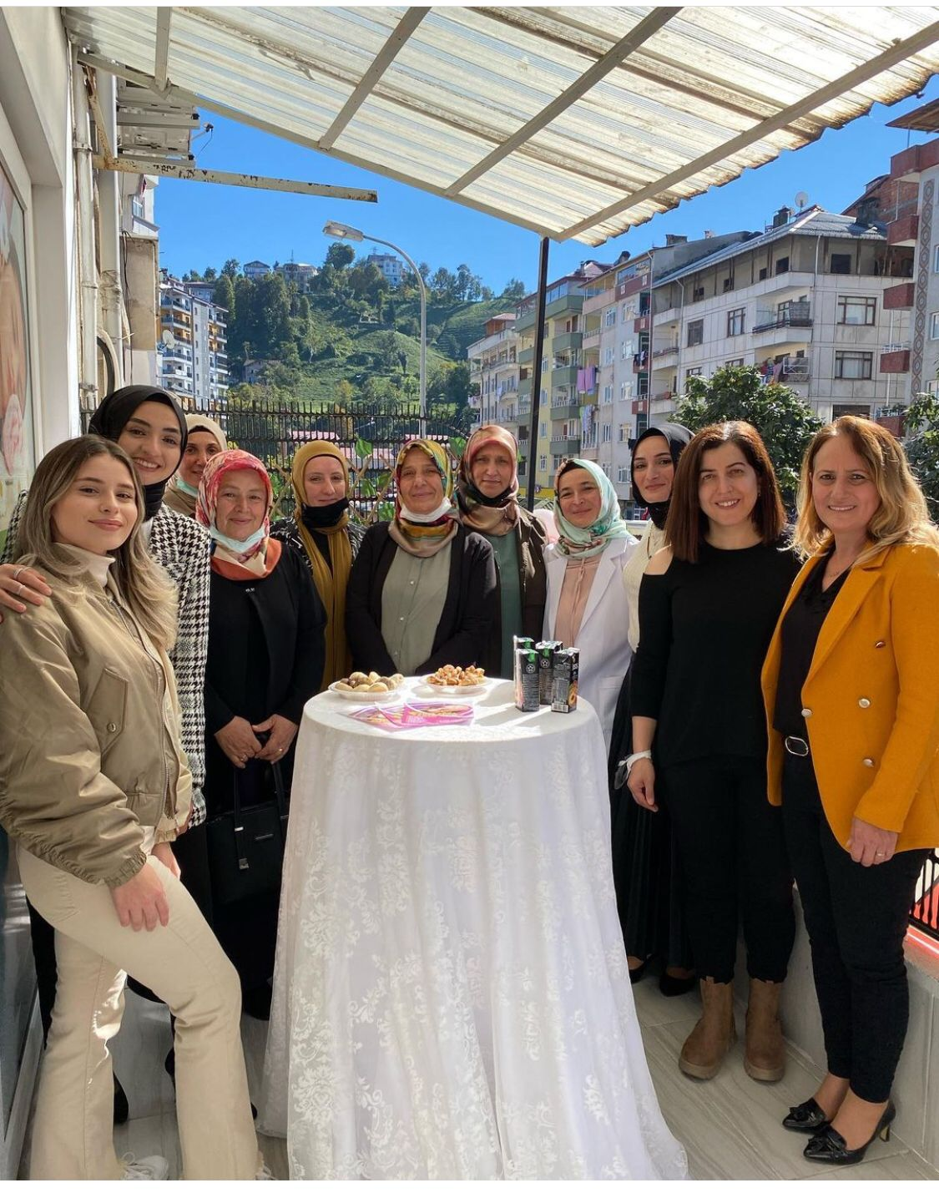
Ardeşen Ticaret ve Sanayi Odası Kadın Girişimciler Kurulu Başkanı Sevilay Yanılmaz ve Kadın Girişimciler Kurulu Üyesi Hatice Yerebakan, ilçemiz Ardeşen’de Safiye Aşık tarafından bayanlara hizmet vermek açılan “Çağla Ağda ve Masaj Salonu” işletmesinin açılışına katılım sağladılar.
İşletmemize hayırlı olsun dileklerimizi iletiyor, bol bereketli kazançlar diliyoruz.

Çay Demleme ve Sunumu Konulu Etkinlik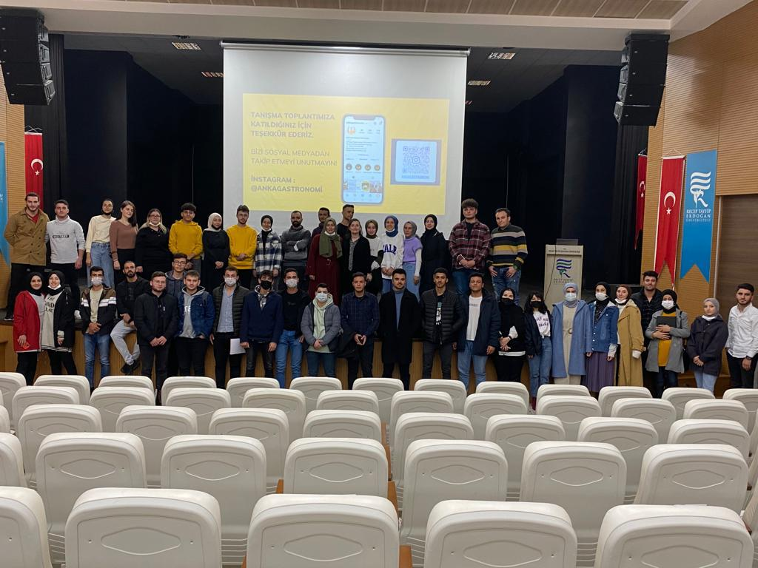
Recep Tayyip Erdoğan Üniversitesi Ardeşen Turizm Fakültesi öğrenci topluğu olan Anka Gastronomi Topluluğu "Çay Demleme ve Sunumu" konulu etkinlik düzenlemiştir. Etkinlikte Tea Master's Cup yarışmasında 2019 yılında Türkiye Çay Demleme ve Sunumu şampiyonu Yuchipirim konuşmacı olarak bulunmuş olup çay kültürü, çay demleme ve sunumu ile ilgili bilgiler vermiştir. Söyleşi sonrası çay hakkında soru cevap bölümü yapılmış ve daha sonra çay tadımı ve eşleştirmelerle ilgili uygulama için Uygulama Mutfağı'na geçilmiştir. Etkinliğe Ardeşen Turizm Fakültesi öğrencileri, akademik ve idari personelin yanı sıra Ardeşen Ticaret ve Sanayi Odası Yönetim Kurulu Başkanı İsmail Kuyumcu da katılım göstermiştir. Etkinlik sonrası Fakülte Dekan Yardımcısı Dr. Öğr. Üyesi Ali Akay Yuchipirim'e teşekkür belgesini takdim etmiştir.

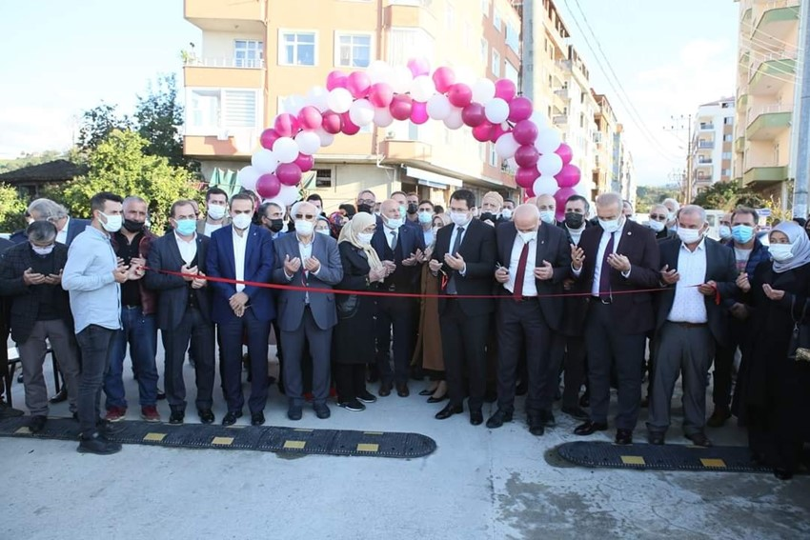
İlçemiz Düz Mahalle, İnönü Caddesi Bağlantı Yolu Açılış Töreni
Ardeşen Belediyemiz tarafından çalışmaları tamamlanan ilçemiz Düz Mahalle, İnönü Caddesi bağlantı yolu gerçekleştirilen törenle vatandaşlarımızın hizmetine açıldı.
Gerçekleştirilen açılışa Ardeşen Kaymakamı Ekrem Çeçen, R.T.E. Üniv. Geliştirme Vakfı Başkanı Nusret Bayraktar, Belediye Başkanı Avni Kahya, DOKAP Başkanı Hakan Gültekin, İlçe Emniyet Müdürü Furkan Fatih Ersoy, Jandarma Komutanı Erdal Yıldırım, Ak Parti Rize İl Başkanı İshak Alim, AK Parti Ardeşen İlçe Başkanı Mustafa Terzi, MHP Ardeşen İlçe Başkanı Cemil Bayrak, Daire Müdürleri, STK Başkanları, Belediye ve İl Genel Meclis Üyeleri, Köy ve Mahalle Muhtarlar Dernek Başkanları, Mahalle Muhtarları ve vatandaşlar katıldı. Törene odamızı temsilen Yönetim Kurulu Başkanımız İsmail Kuyumcu, Meclis Başkan Vekilimiz Muhammet Mustafa Hacısüleymanoğlu ve Meclis Üyemiz İbrahim Memoğlu katılım sağladı. Bölgemize, ilçemize ve tüm vatandaşlarımıza hayırlı, uğurlu olsun.
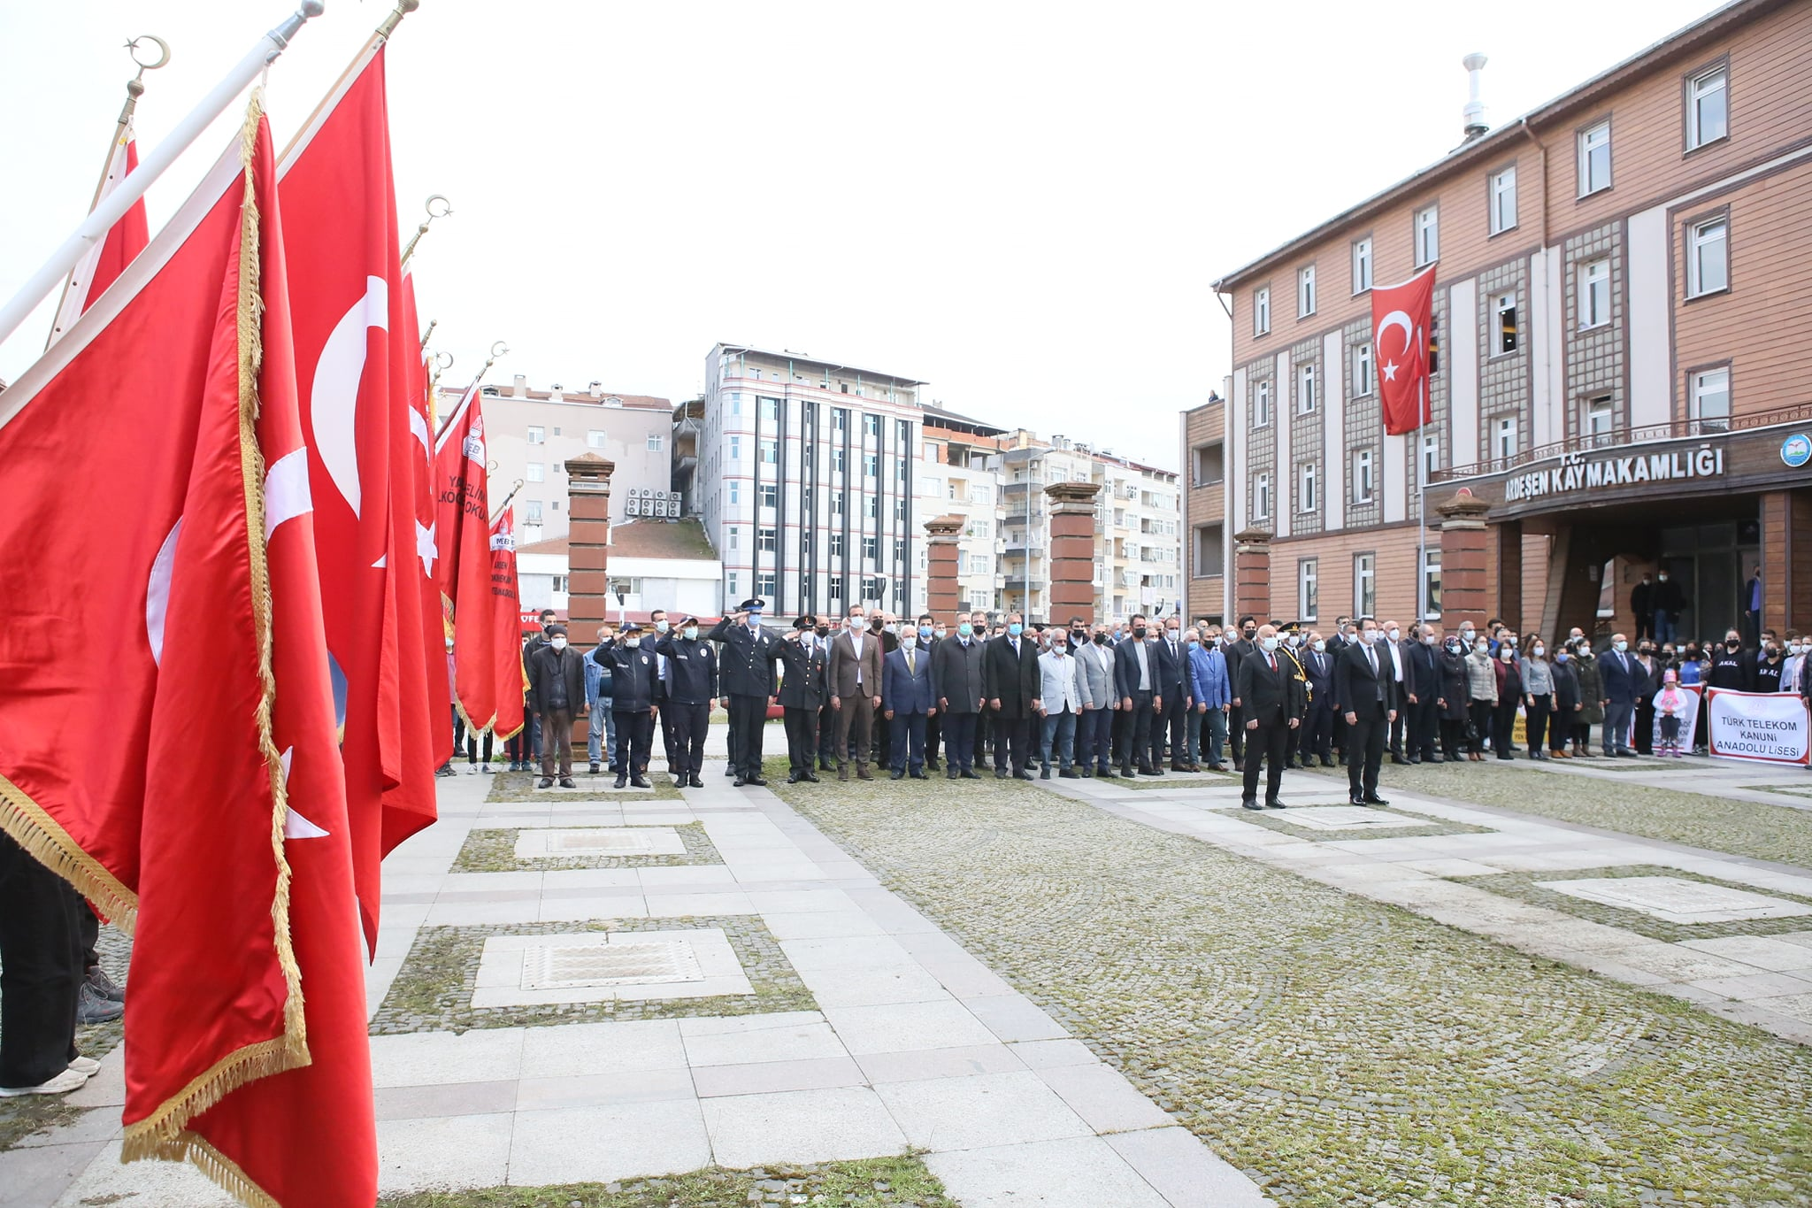Başkan Kuyumcu 29 Ekim Cumhuriyet Bayramı Çelenk Sunma Töreni’ne Katılım Sağaldı
Yönetim Kurulu Başkanımız İsmail Kuyumcu, 29 Ekim Cumhuriyet Bayramı dolayısıyla Kaymakamlık Tören Alanı’nda düzenlenen Atatürk Anıtı’na Çelenk Sunma Töreni’ne odamızı temsilen katılım sağladı.
28 Ekim 2021 Perşembe günü düzenlenen törende, İlçe Kaymakamımız Ekrem Çeçen ve Belediye Başkanımız Avni Kahya Atatürk Anıtı’na protokol çelenklerini sunmuştur. Ardından bir dakikalık saygı duruşundan bulunulmuş, devamında İstiklal Marşımız söylenilerek, şanlı Bayrağımız göndere çekilmiştir.
Bu vesileyle bir kez daha, tüm milletimizin “29 Ekim Cumhuriyet Bayramı’nı” kutluyor, Cumhuriyetimizin kurucusu Gazi Mustafa Kemal Atatürk’ü, silah arkadaşlarını, kahraman şehit ve gazilerimizi rahmet, minnet ve şükran duygularımla anıyor, en derin sevgi ve saygılarımızı sunuyoruz.
Başkan Kuyumcu 29 Ekim Cumhuriyet Bayramı Kutlama Programı'na Katılım Sağladı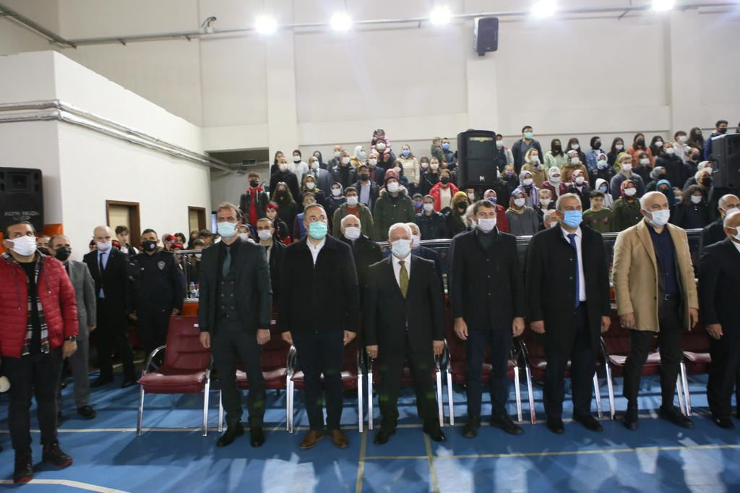
29 Ekim Cumhuriyet Bayramı’nın 98. yıl dönümü münasebetiyle tüm yurtta olduğu gibi ilçemiz Ardeşen’de de kutlama programı düzenlendi. Yönetim Kurulu Başkanımız İsmail Kuyumcu, Türk Telekom Kanuni Anadolu Lisesi Şehit Ekrem Okutan Kapalı Spor Salonu’nda düzenlen programa odamızı temsilen katılım sağladı.
Ardeşen Ticaret ve Sanayi Odası olarak, Kutlama Programı’nın hazırlanmasında emeği geçen idareci, öğretmen ve öğrencilerimize yürekten teşekkür ediyoruz. Programa katılım sağlayan tüm katılımcılara ve halkımıza da ayrıca teşekkür ediyoruz.
29 Ekim Cumhuriyet Bayramımızın 98. yıl dönümü kutlu olsun.


ODAMIZDAN 29 EKİM CUMHURİYET BAYRAMI KUTLAMA MESAJI
Cumhuriyetimizin kuruluşunun yıldönümünü büyük bir gurur ve heyecanla kutluyoruz. Gazi Mustafa Kemal Atatürk’ün önderliğinde büyük Türk Milleti’nin kanı, canı ve sonsuz emekleriyle kurulan Cumhuriyetimizi, tüm değerleriyle sonsuza kadar yaşatmak hepimizin vazgeçilmez ortak sorumluluğudur. Kurtuluş Savaşı’nda verilen kahramanca mücadelenin ardından ilan edilen Cumhuriyet, milletimiz için yeniden dirilişin simgesidir. O günlerde ecdadımızın ortaya koyduğu birlik, azim ve kararlılık bugün de ülkemizin güçlü bir devlet olarak dünya milletleri arasında her geçen gün yükselmesinin en önemli kaynağıdır. Yarınların daha güçlü, daha huzurlu Türkiye’sini elbirliğiyle inşa edebilmek için bizlere düşen en önemli görev; daha çok çalışmak ve özellikle birlik ve beraberliğimizi korumaktan geçmektedir. Bu duygu ve düşüncelerle, tüm milletimizin “29 Ekim Cumhuriyet Bayramı’nı” kutluyor, Cumhuriyetimizin kurucusu Gazi Mustafa Kemal Atatürk’ü, silah arkadaşlarını, kahraman şehit ve gazilerimizi bir kez daha rahmet, minnet ve şükran duygularımla anıyor, en derin sevgi ve saygılarımızı sunuyoruz.
ARDEŞEN TİCARET VE SANAYİ ODASI
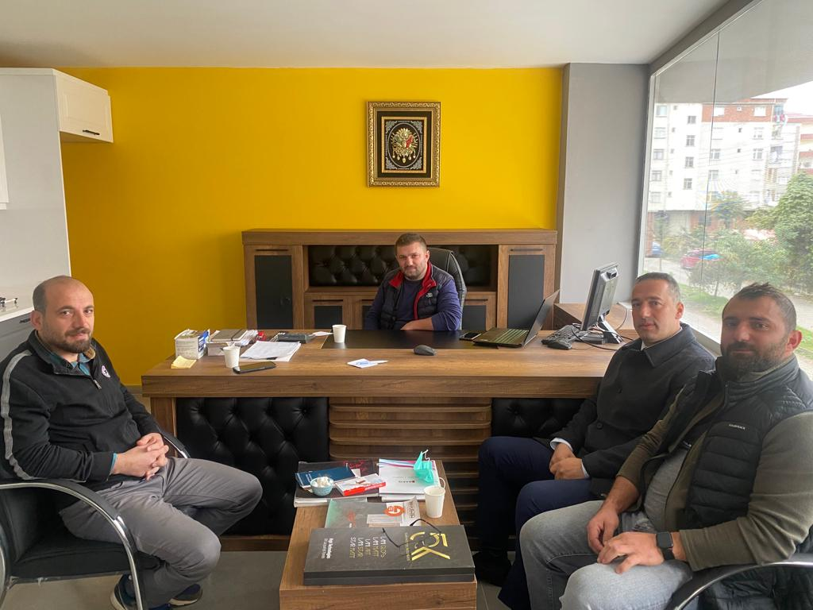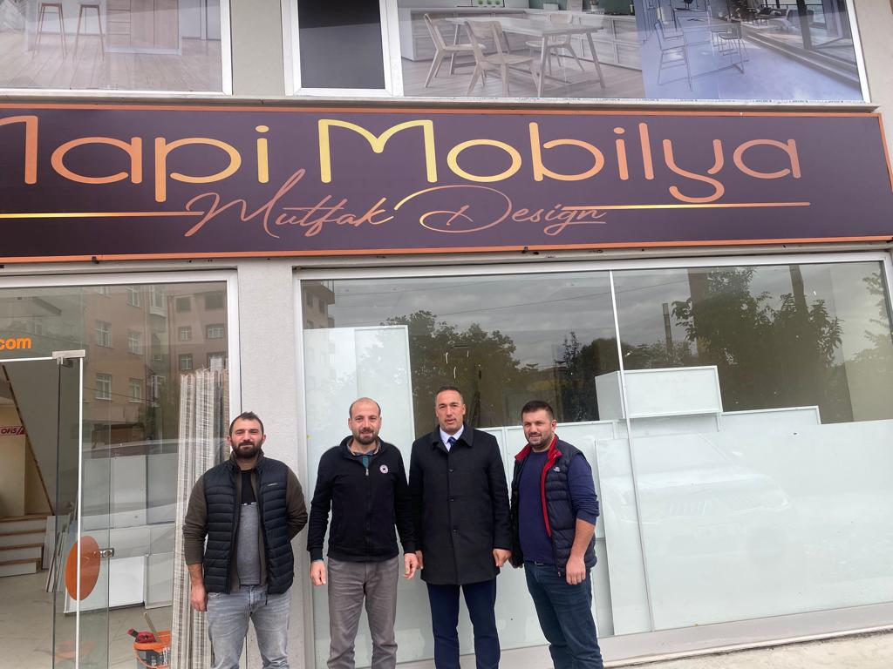Başkan Kuyumcu’dan İlçe Esnafımıza Ziyaret
Yönetim Kurulu Başkanımız İsmail Kuyumcu, ilçemiz Ardeşen’de faaliyet gösteren “Mapi Mobilya, Kurular Mobilya ve Kurular Elektrik” firmalarını ziyaret etti.
Ziyaretler sırasında işletmelerin çalışmaları ile ilgili bilgi alan Başkan Kuyumcu, işletme sahipleri ile fikir alışverişinde bulundu.
Başkan Kuyumcu, Ardeşen TSO olarak ilçemizdeki ve bölgemizdeki tüm işletmelerimizin ve girişimcilerimizin gelişmesi ve katma değer yaratan işler üretmesi açısından daima yanlarında olduklarında ifade etti.
2. Uluslararası Atmaca ve Şahin Güzellik Beceri ve Doğaya Salım Festivali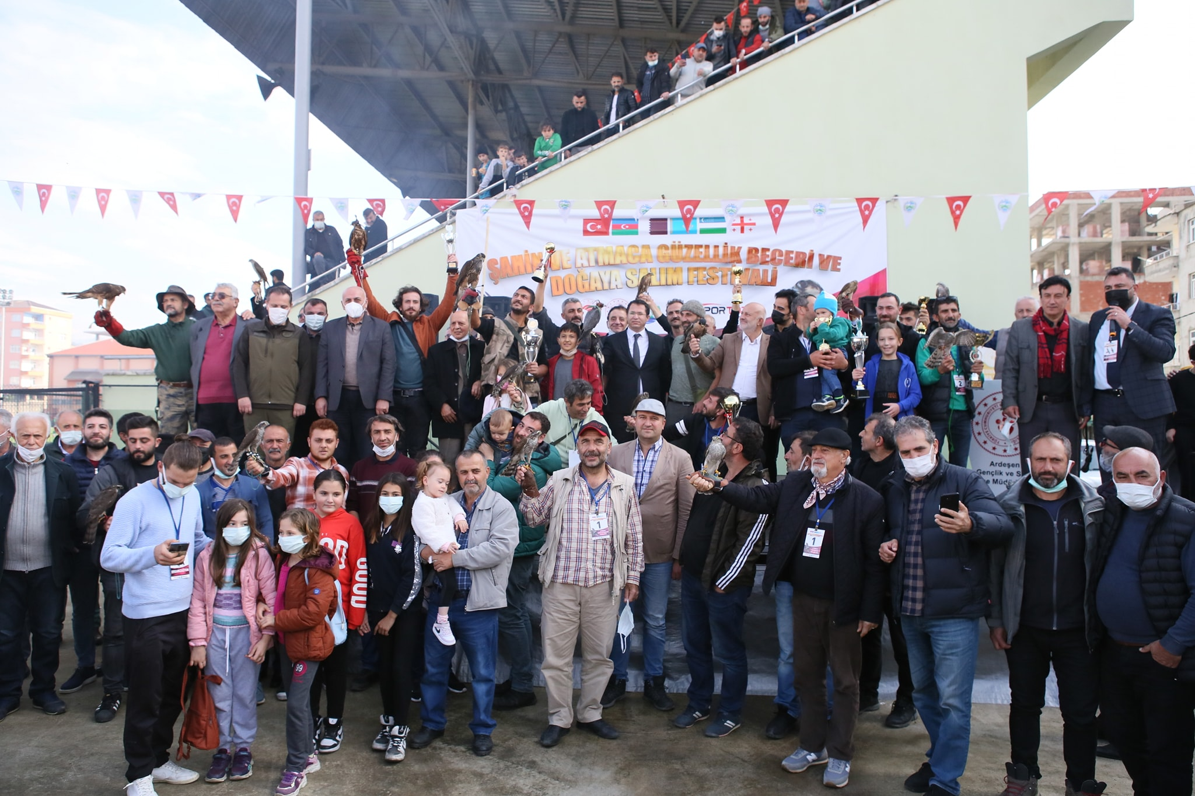
Yönetim Kurulu Başkanımız İsmail Kuyumcu ve Meclis Başkanımız Cemal Cahit Akbeniz, 30-31 Ekim 2021 tarihleri arasında düzenlenen 2. Uluslararası Atmaca ve Şahin Güzellik Beceri ve Doğaya Salım Festivali’ne katılım sağladılar.
Ardeşen TSO olarak, bölgemizde ve ilçemizde kültürel yaşamın bir parçası olan, türkülere konu olan, nesilden nesile aktarılan ve yöre insanının vazgeçilmez bir tutkusu olan atmaca ve şahin kültürü temalı festivalin düzenlenmesinde emeği geçen başta Ardeşen Belediyemize ve tüm paydaşlara yürekten teşekkür eder, bu yıl ikincisi düzenlenen festivalde dereceye giren tüm yarışmacıları tebrik ederiz.

GÜLÜMSEMEYİ UNUTMAYALIM. BİR GÜLÜŞ DÜNYA'YI DEĞİŞTİRİR.
Gülümsemek, insanın o an içinden gelen sevgi, saygı ve mutluluk dolu duyguların dışa yansımasıdır. İçinde yüklü olan anlam ve hisler karşı tarafa doğru akar. Yüzümüzdeki gülümseme, içimizi dışa yansıtan bir ayna gibi görev yapar. İletişim ve ilişkilerimizde de büyük rol oynar. Karşınızdaki kişiyi fark ettiğinizin, onu önemsediğinizin, sevgi ve saygı duyguları beslediğinizin göstergesidir.
Hayatı daha olumlu yaşamanın, pozitif bakmanın, yaşanan tüm olaylar karşısında gülebilmenin değeri hemen hemen hiçbir şeyle ölçülemiyor. Küçük bir gülümsemenin insanlar üzerinde büyük ve olumlu bir etkisi vardır. Güler yüz, ilişki ve iletişimlerinizin anahtarıdır ve tüm kalp kapılarını açar. İnsan, gülümsemeyle kendi iç dünyasını, samimiyetini, niyetini açıkça ifade eder. İnsanın gerçek dünyası, gülümsemesiyle açığa çıkar. Yüzyıllardır bunun farkına varan edebiyatçılar, şairler, düşünürler, yazarlar, sanatçılar da gülmeyi ve gülümsemeyi bir tema olarak eserlerinde sıkça kullanmışlardır.
Thomas Babington Macaulay "Güler yüz altın anahtardır." diyerek, gülümsemenin ilişki ve iletişimdeki önemli bir imaj olduğunu açıkça ifade etmiştir.
Gülümsemek evrensel bir mutluluk belirtisidir. Dünyanın neresine giderseniz gidin, bulunduğunuz yerin dilini konuşamasanız bile, insanlar gülüşünüzün ne anlama geldiğini bilir ve size aynı şekilde karşılık verirler.
İlişki ve iletişimde gülümseme karşılıklı olarak atılan bir imza gibi iletişim ve ilişkilerimizi garanti altına alır. İlişkilerin ve iletişimin başlangıcı ve devamında kilit noktası, gülümsemedir. İçten ve iyi niyetli, sıcak bir gülümseme diğer insanlara da olumlu duygular aşılayan bir davranıştır. Gülümsemek, hem beyinde hem de bedende olumlu enerjiye dönüşür. Bu enerji ise, iletişimde en kısa ve net köprüyü oluşturur. Yüz yüze yaptığımız iletişimde, sosyal yapı içerisindeki tüm ilişkilerimizde sözlerimizden daha fazla etkiye sahiptir; çünkü gülümsemenizle ilişkilerinizi imzalar ve teminat verirsiniz.
Mutlu olduğumuz için gülmeyiz; güldüğümüz için mutluyuzdur. Bu duygu ve düşüncelerle Ardeşen Ticaret ve Sanayi Odası (Ardeşen TSO) olarak, halkımızın pozitif enerjisinin ortaya çıkmasını sağlama adına "GÜLÜMSEMEYİ UNUTMAYALIM. BİR GÜLÜŞ DÜNYAYI DEĞİŞTİRİR." sloganı ile başlattığımız ve bir çığ gibi büyümeye devam eden kampanyamıza bir gülüşünüz ile destek olmanızı bekliyor, sevgi ve saygılarımızı sunuyoruz.

